Київський національний університет імені Тараса Шевченка

Факультет комп`ютерних наук та кібернетики

Кафедра інтелектуальних інформаційних систем

Алгоритми та складність

Завдання №2

Виконав студент 2-го курсу

Групи К-28

Меленко Олександр Віталійович

Алгоритми та складність

2021

**Завдання**

Розробіть алгоритм, який за лінійний час визначав би, чи є текстовий рядок Т циклічним зсувом іншого рядка Т*.

(наприклад, abc та cab).

**Теорія**

Так як час роботи данного алгоритму має бути лінійним скористаємось звичайним перебором символів. Для того, щоб перевірити на зсув запишемо в рядок Т2 всі символи з рядка Т двічі. У такому рядку будуть всі можливі перестановки рядка Т.

Приклад(1):

T=”ADFGAAE” => T2 = T + T = ”ADFGAAEADFGAAE ”

Порівнюємо кожен символ з рядка Т2 якщо він співпадає з 1 символом в рядку Т*, запускаємо лічильник.Якщо на якомусь символі виникла розбіжність обнуляємо лічильник та продовжуємо цикл.

Можливі результати

1. Лічильник = довжині рядка Т*, це означає що ми знайшли слово Т* в слові Т2.
2. Цикл дійшов до кінця і лічильник не співпадає з довжиною Т*. Т* не є циклічним зсувом Т.

Такий алгоритм працює за O(2n), що задовільняє умову.

**Алгоритм**

Алгоритм складається з таких кроків:

1. Якщо довжина Т* не така сама, як у Т, Т* не може бути зсувом Т.

Завершуємо роботу алгоритма.

1. Створюємо рядок Т2. Дописуємо всі символи з Т в нього двічі. (Див. Приклад1)
2. Посимвольно порівнюємо символи рядка Т2 з першим символом рядка Т*. Якщо вони співпадають збільшуємо лічильник. Продовжуємо порівняння замінивши сивол з Т* наступним.

Можливі ситуації:

1)Якщо вони співпадають збільшуємо лічильник.

2)Якщо різняться обнуляємо лічильник та переходимо на крок 2.

3)Якщо лічильник співпадає з довжиною Т* завершаємо цикл. Результат T* циклічний зсув Т

1. Цикл завершився, тоді Т* не є зсувом Т.

**Складність**

На кожному кроці ми порівнюємо символи, оскільки рядок Т2 = 2 * Т, де Т містить n символів, тобто Т2 має

2n символів.

Найгірший випадок – коли перший символ Т* це останній символ Т. Складність алгоритму в такому випадку n + n = 2n. О(2n)

У найкращому випадку коли Т така сама як і Т* буде виконано n операцій. О(n)

**Мова програмування**

С++

**Модулі програми**

* bool strIsShift(string str1, string str2)

Функція, яка повертає true – коли str2 циклічний зсув str1, та false якщо ні.

На вхід приймає str1, яка дублюється в новій змінній для знаходження всіх можливих зсувів.

**Інтерфейс користувача**

Вхідні дані вводяться в консоль і виводяться в консолі.

**Тестові приклади**

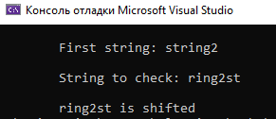 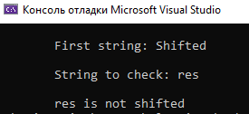

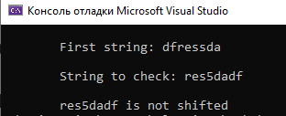

Для 1:

Т2 = string2string2, посимвольно знаходимо рядок ring2st в Т2 = string2string2. Повертаємо false.

Для 2:

Довжина (T=”Shifted”) = 7, більша за довжину

(Т*=”res”) =3.

Для 3:

Лічильник дійшов до кінця.Цикл завершився.Повертаємо false.

**Висновки**

В практичнах задачах вхідні рядки формуються випадковим чином. Тому при застосуванні алгоритму складність буде лінійна між О(n) i О(2n).